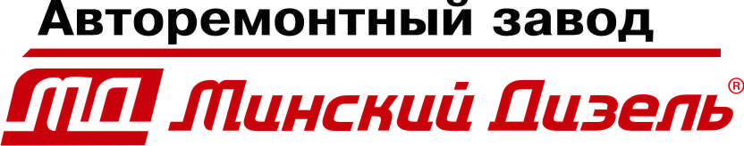
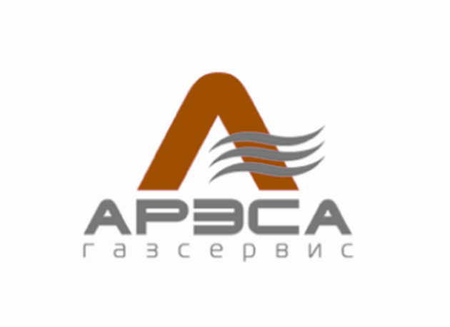

Сказано – Сделано! _{Овидий}

ЗАО «Арэсагазсервис» является официальным дилером
ПО «Минский Моторный Завод» с собственным сертифицированным гарантийным сервисом «Минский дизель» (по итогам работы за 2006г., 2007г. наша компания была признана лучшим дилером на территории РФ), рад предложить Вашему вниманию двигатели ПО «ММЗ»:
№  п/п | Обозначение модели  (модификация) | Применяемость
1. | Д242-42 | Станция компрессорная передвижная ПКСД-5.25
2. | Д242-56 | Сварочный агрегат
3. | Д242-71 | Трактор ЮМЗ, ЗТМ-60/62
4. | Д243-202 | Трактор МТЗ-80, 82
5. | Д243-349/449 | Электростанция номин. мощностью 30кВт.
6. | Д243Л-94 с пуск. двиг. | Трактор МТЗ-80, 82
7. | Д245-06 | Трактор МТЗ-100, 102
8. | Д245-27Д | Погрузчик ТО-18Д
9. | Д245-35 | Погрузчик фронтальный ПК-33 г. Орел
10. | Д245-162 | Асфальтоукладчик АСФ-К-4-03 г. Брянск
11. | Д245.30Е2-665 с КПП | Автомобиль МАЗ-4370(Зубренок)
12. | Д245.9-336 | Автомобиль МАЗ-4370(Зубренок)
13. | Д245.9-362 | Автобус ПАЗ-4230
14. | Д245.7-363 | Автобус ПАЗ-3205-07
15. | Д245.9-402 | Автомобиль ЗИЛ-4329
16. | Д245.9-568 | Автобус ЛАЗ
17. | Д245.7-628 | ГАЗ-3309, ГАЗ-33081
18. | Д245.7Е2-841 (евро 2) | ГАЗ-3309, ГАЗ-33081
19. | Д245.7Е2-254 (евро 2) | ГАЗ-33104 "Валдай"
20. | Д245.9Е2-311 (евро 2) | ЗИЛ-5301(Бычок)
21. | Д245.9Е2-216 (евро 2) | ЗИЛ-4329
22. | Д245.12С-230 | ЗИЛ-5301(Бычок)
23. | Д245.12С-231 | Переоборудование ЗИЛ-130, ЗИЛ-131
24. | Д245.16Л-260 | Онежский тракторный завод, трактор ТЛТ-100А
25. | Д245Л-552 | Онежский тракторный завод, трактор ТДТ-55
26. | Д245С-997 | ОАО "Тверской экскаватор", г. Тверь
27. | Д247-199 | ОАО "ЗЗГТ", г. Заволжье, гус. транспортер ГАЗ-34036
28. | Д248С-660 | АО "Липецкий тракторный завод"
29. | Д260.1-389 | Погрузчик ТО-28А
30. | Д260.2-310 | Погрузчик ТО-18Б-3
31. | Д260.1-313 | Переоборудование трактора Т-150К
32. | Д260.2-360 | Трактор МТЗ-1221
33. | Д260.2-381 | ОАО "Ирмаш" г. Брянск, дорожная техника
34. | Д266.4-13 | Электростанция номин. мощностью 100кВт.
121471, г. Москва, ул. Рябиновая 55, т/ф (495) 925-77-73; 9169193 e-mail:1057773@mail.ru

398007,г. Липецк, ул.Ковалёва, 113, т/ф (4742)38-71-34;48-36-21 e-mail:lipetsk-dizel@aresa.ru

350080,г. Краснодар, ул. Уральская 144, т/ф (861) 210-03-66 email:kubanaresa@mail.ru

196084, г. С-Петербург, ул. Рыбинская 1, т/ф (812) 746-78-30 e-mail:aresa@list.ru

630089, г. Новосибирск, ул. Лежена 12/1, оф.43, т/ф (383)256-01-50 email: sibaresa@mail.ru

www.aresa.ru

